Nový Renault ESPACE
Elegantnější a technologicky pokročilejší
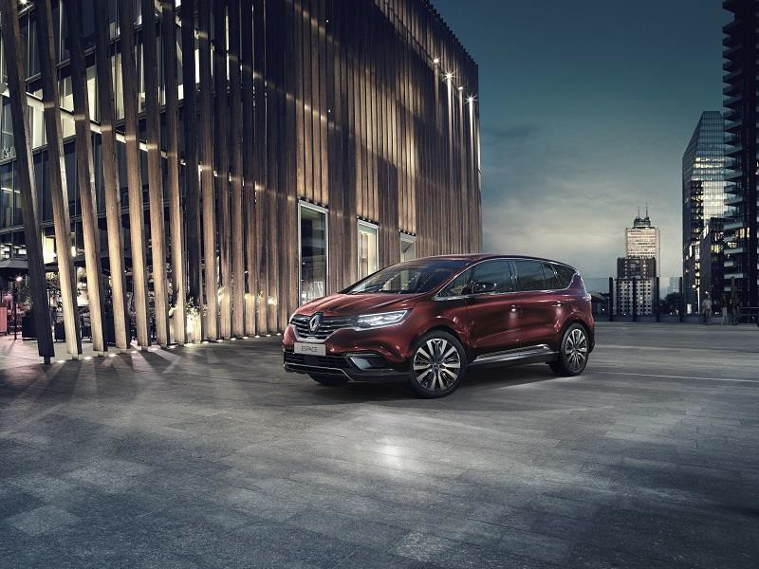
TISKOVÝ MATERIÁL 2.6.2020

NOVÝ ESPACE, stále elegantnější a technologicky
pokročilejší
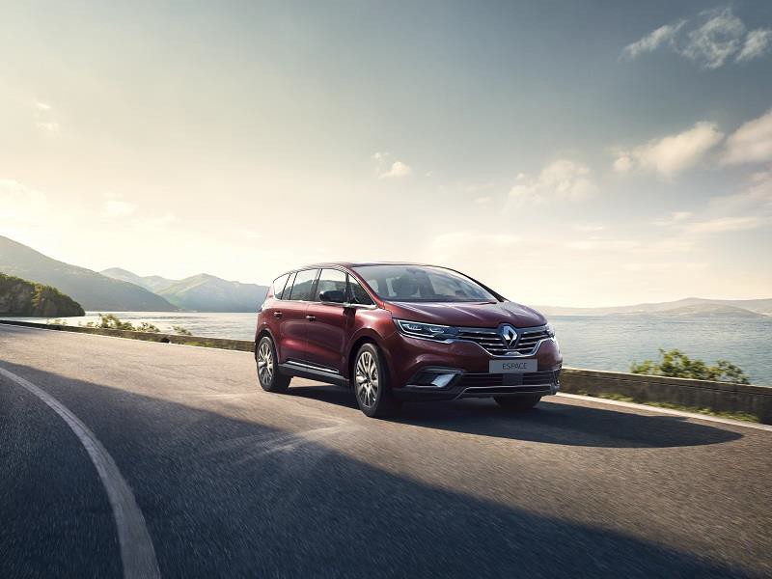
Renault Espace je ikonické vozidlo, jehož se od r. 1984 prodalo více než 1,3 milionu kusů, nepřestává se zlepšovat. Jeho pátá generace byla nově koncipována a prosadila se jako crossover s výrazným designem.

Značka INITIALE PARIS tuto novou koncepci dokonale ztělesňuje a nabízí to nejlepší ze znalostí a dovedností společnosti Renault. Tato vrcholná verze Renaultu skrze špičkovou kvalitu stimuluje smysly cestujících: hmat, sluch, čich, pocity z řízení.

Aby dlouhé trasy byly ještě pohodovější, Nový Espace je vybaven novými technologiemi asistence řízení EASY DRIVE: adaptabilní potkávací světla LED MATRIX VISION – premiéra u značky Renault – pro účinnější a bezpečnější osvětlení; asistent pro jízdu na dálnici a v dopravních kolonách, první etapa k autonomnímu vozidlu, vytvářející komfort a dodávající klid za volantem.

Nový Espace využívá ekosystém Renault EASY CONNECT poskytující novou zkušenost z propojené mobility. Zahrnuje nový multimediální systém Renault EASY LINK zobrazující se na centrálním displeji 9,3 palců a nový displeji přístrojové desky « Driver Display » 10,2 palců před řidičem.

Chování Nového Espace se přizpůsobuje přáním řidiče i cestujících díky nastavení MULTI-SENSE a podvozku 4CONTROL s aktivním řízením všech 4 kol. Spolu s adaptivními tlumiči poskytuje dynamiku a reaktivitu při řízení.

Nový Espace je více než kdykoli předtím vrcholem značky Renault. Stojí v čele vrcholné nabídky vozidel
Renault spolu s SUV Koleos, Talisman a Talisman Grandtour.

« Značka INITIALE PARIS si od r. 2015 získala více než 60% klientů Renault Espace, což znamená, že jeho přeměna na špičkový crossover slaví úspěch. Tato klientela ocení inovovaný design a přínos nových technologií, zachovávající komfort a prostornost, díky nimž je tento model úspěšný již více než 35 let.
Nový Espace více než kdy jindy ztělesňuje komfort Business Class. »
Valérie Candeiller, markeningová manažerka třídy Upper cars

01Design exteriéru

Výraznější osobnost
Renault Espace svým stylem crossover odpovídá kritériím špičkové estetiky. Jeho design se tak stal jedním z hlavních důvodů nákupu. Estetické linie posilují jeho osobnost a dodávají mu na impozantnosti. Nový Espace INITIALE PARIS přináší všechny tyto změny.

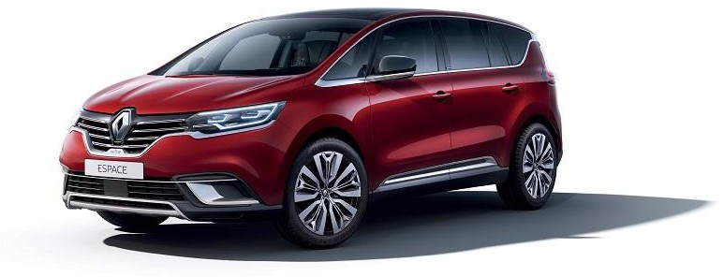

Nový ostřejší pohled
V rámci sortimentu Renault byly poprvé použity adaptabilní světlomety LED MATRIX VISION, které dodávaní Novému Espace pronikavější vzhled podtrhující design ve tvaru C jako součást identity sortimentu Renault. Projevuje se již při přiblížení se k vozidlu uvítacím osvětlením.

Charakterističtější přední maska s označením INITIALE PARIS
Nový Espace má zepředu novou tvář, novou spodní mřížku chladiče a příčnou chromovanou lištu podtrhující charakteristický výraz. Ta je nyní identifikátorem špičkových vozidel Renault. Označení INITIALE PARIS je zřetelně viditelné na mřížce chladiče, stejně jako u všech modelů této značky.

Přepracovaný zadní nárazník
Přepracovaná záď Nového Espace zahrnuje nárazník zdůrazňující jeho charakter crossoveru. Zahrnuje dva sportovnější oválné výfuky. 100% LED světla rovněž nesou nový světelný podpis.

Nová barva Rouge Millésime
Nový Espace INITIALE PARIS se vyznačuje exkluzivní barvou Černá Améthyste a specifickým značením na mřížce chladiče. U této značky a v rámci nabídky doplňuje nabízenou paletu barev nová červená barva Rouge Millésime, která zvýrazňuje linie a prostornost hlubokými a hutnými odlesky přecházejícími od černé do červené.

Nové disky
Dosavadní disky doplňují nové, včetně specifického modelu Initiale 20’’ specifické pro verzi INITIALE
PARIS (viz foto).

Design interiéru

Vytříbenost a technologie
Vytříbené materiály, ergonomické tvary a nové technologie v kabině Nového Espace nabízejí řidiči i cestujícím prvotřídní interiér verze INITIALE PARIS.
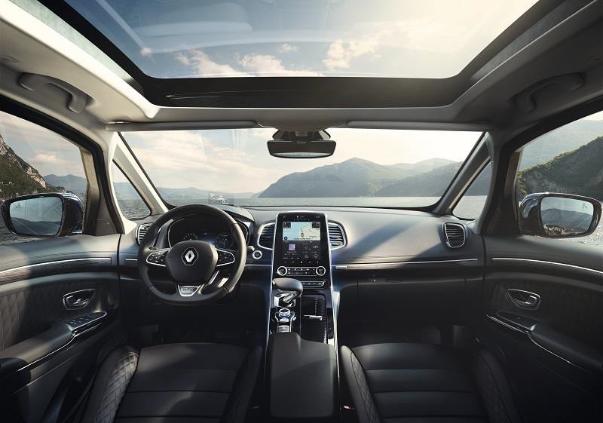

INITIALE PARIS : nejkrásnější dimenze Nového Espace
Značka INITIALE PARIS nabízí u Nového Espace výběr mezi dvojím exkluzivním čalouněním kůži Nappa : Noir Titane /titanová čerň/ a Gris Sable clair /písková světle šedá/, což jsou i barvy výplně dveří. Toto čalounění je kromě nejkvalitnějších materiálů pečlivě zhotoveno a zvýrazněno dvojitým prošíváním, které zvýrazňuje i hloubku a ergonomický tvar sedadel. Sedadla řidiče i cestujících jsou masivní, vyhřívaná a odvětraná. Jsou elektricky nastavitelná v 10 směrech a vybavena opěrkami hlavy Relax pro lepší komfort. Vrstvená skla bočních oken poskytují lepší akustické pohodlí na nejvyšší úrovni.

Nový Espace INITIALE PARIS samozřejmě staví na odiv identifikační znaky této značky – logo naleznete na volantu, sedadlech, dveřních prazích a koberečcích.

U celého sortimentu Nového Espace je nabízeno nové čalounění s možností výběru různých materiálů :
tkanina, kombinace, kůže Riviera, jakož i nová harmonie v černé barvě.

Přepracovaná středová konzole
Středová konzole Nového Espace je elegantnější. Je rovněž praktičtější, neboť obsahuje nový uzavíratelný odkládací prostor s držákem nápojů, dvojicí USB portů a vstupem pro jack napravo od řadicí páky. Tato páka s elektrickým ovládáním « e-shifter » (bez fyzické vazby s převodovkou) umožňuje uvolnit prostor pod konzolí a vytvořit prostor pro odložení smartphonu s funkcí indukčního nabíjení.

Konzole obsahuje veškeré hlavní ovladače na dosah ruky : otočné kolečko pro přístup k multimediálnímu systému Renault EASY LINK, tlačítko nastavení MULTI-SENSE, elektrickou parkovací brzdu a nový ovládací knoflík « Auto-Hold ». Tato funkce udržuje vozidlo v klidu v případě, že parkovací brzda není zatažena.

Pro zlepšení ergonomie zahrnuje ovládání klimatizace digitální zobrazení nastavené teploty.

Nový systém Renault EASY LINK
Nový Espace využívá ekosystém Renault EASY CONNECT, který zahrnuje množství aplikací, například MY Renault, nový multimediální systém Renault EASY LINK, a propojených služeb, například automatické aktualizace a dálkové ovládání vozidla, což umožňuje využít nových zkušeností s propojenou mobilitou.

Multimediální systém Renault EASY LINK využívá zcela nové plynulé a individuálně přizpůsobitelné rozhraní, obdobně jako rozhraní smartphonu. Jeho displej 9,3 palců, orientovaný na výšku a lehce natočený k řidiči, zvětšuje palubní desku a dodává kabině modernější vzhled. Renault EASY LINK zahrnuje rádio, multimédia, telefonní spojení kompatibilní s Android Auto a Apple CarPlay, jakož i navigaci s vyhledáváním adres Google, cenami pohonných hmot a dopravními informacemi v reálném čase.

Nabídka Renault EASY CONNECT obsahuje rovněž služby mimo vozidlo prostřednictvím aplikace MY Renault, která umožňuje interakci na dálku, zejména možnost lokalizace vozidla, navigaci od dveří ke dveřím, odeslání trasy vozidlu, jakož i v budoucnu odemykání a zamykání dveří, rozsvěcení světel a spuštění klaxonu na dálku.

Přístrojový štít « Driver Display » a Head-up Displej
U verzí Intens a INITIALE PARIS Nový Espace nabízí 100% digitální zobrazování přístrojové desky s displejem 10,2 palce zejména možnost trojrozměrné navigace. Lze jej přizpůsobit individuálním požadavkům podle vybraného režimu MULTI-SENSE.
Tento přístrojový štít « Driver Display » je doplněn Head-up displejem. Promítá tak nejdůležitější informace k řízení do přímého zorného pole řidiče pro větší komfort a bezpečnost.

- Komfort

Pojízdný salon
Komfort « business class » ve verzi INITIALE PARIS, příkladná modularita a akustický zážitek jako u špičkové domácí audio soupravy: Nový Espace je skutečný pojízdný salon, který hýčká se stejnou pozorností každého z cestujících.
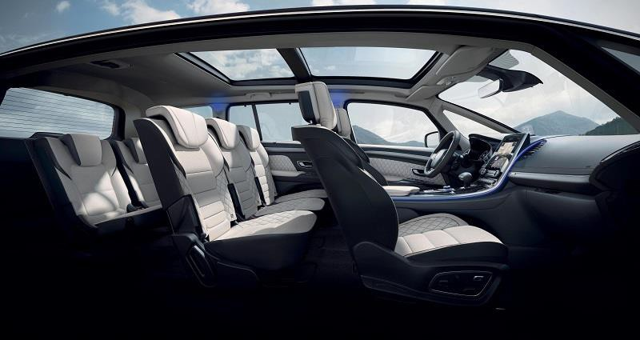

Komfort v každém směru
Nový Espace v 5místé i 7místné verzi poskytuje komfort « business class », aby všichni na palubě cestovali na nejvyšší úrovni. Přední sedadla si zachovávají hloubku a ergonomický tvar, kdežto tři oddělená sedadla ve druhé řadě mají jednotný tvar. Všechna tři individuální sedadla stejné velikosti ve druhé řadě zajišťují cestujícím stejné pohodlí. Sedadla ve třetí řadě pro další dva cestující jsou sklopná do podlahy a mohou tak uvolnit prostor pro náklad. Objem nákladového prostoru tak může dosáhnout až 2101 litrů.

Modularita na přání
Nový Espace je stále stejně praktický a přívětivý. V modularitě One Touch jsou sedadla ve druhé a třetí řadě na přání sklopná, jednotlivě nebo společně. Tento úkon je snadno proveditelný, buď z místa řidiče pomocí systému Renault EASY LINK nebo ze zavazadlového prostoru.

5 nových režimů poslechu s prvotřídním zvukem BOSE
BOSE již více než 10 let partner Renaultu, vyvinul prvotřídní audiosystém pro Nový Espace, aby poskytl hutnější a zřetelnější zážitek na kterémkoli místě ve vozidle. S 12 silnějšími reproduktory nabízí třípásmový zvuk téměř na úrovni špičkové domácí hi-fi soupravy. Nyní je k dispozici pět zvukových režimů, které se mohou přizpůsobit každému druhu poslechu a počtu cestujících :
- režim « Lounge » pro zvuk neutrální a vyvážený,
- režim « Surround » pro zvuk obklopující, hodný ozvučení nejkvalitnějších kinosálů,
- režim « Studio » poskytuje čistý a precizní zvuk jako nahrávací studio,
- režim « Immersion » pro dynamický a prostorový zvuk jako v koncertní síni,
- režim « Driver » směrující veškerý zvuk k řidiči.

Elektricky ovládané dveře zavazadlového prostoru
Elektricky ovládané dveře zavazadlového prostoru Nového Espace jako důležitá součást komfortu se aktivují pohybem nohy pod zadním nárazníkem nebo dálkově kartou.

Prosvětlená kabina
Pro jízdu s maximem světla v kabině jsou všechny verze Nového Espace vybaven prosklenou střechou s plochou skla 2,8 m². Střecha může být na přání otevírací a může se zvětšit až k zadním sedadlům.

04 Inovace

Náskok jedné délky
Nový ESPACE umožňuje ještě pohodovější jízdu obohacenou o adaptivní osvětlení LED MATRIX VISION a nové asistenty řízení, například asistent pro jízdu na dálnici a v dopravních kolonách, funkci autonomního řízení 2. stupně.
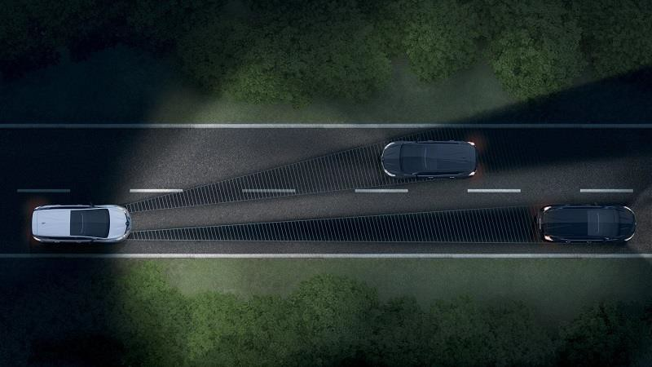

Adaptivní osvětlení LED MATRIX VISION
Nový Espace převzal v premiéře v rámci Renaultu technologii LED MATRIX VISION. Toto inteligentní adaptivní osvětlení zvyšuje bezpečnost, je výkonnější než tradiční LED reflektory a zvyšuje pohodu řízení při zapnutých dálkových světlech, která neoslňují ostatní řidiče díky neustálému přizpůsobování světelných kuželů provozu a ostatním účastníkům.

V každém optickém bloku se vertikální segmenty LED automaticky a nezávisle rozsvěcují a zhasínají podle vzniklých situací. Čelní kamera zjistí vozidla v protisměru na vzdálenost 550 m a vozidla jedoucí vpředu stejným směrem na 350 m. Systém podle jejich pozice řídí každý segment LED tak, aby vytvořil zóny stínu a zmenšil intenzitu osvětlení, aby neoslňoval posádku vozidla vpředu nebo v protisměru, nebo zamezil odrazům dopravních značek. Světla se rovněž přizpůsobí při předjíždění, současně maximálně osvětlí zbytek silnice, aby poskytla optimální viditelnost.

Světlomety LED MATRIX VISION Nového Espace jsou propojené se systémem MULTI-SENSE, přizpůsobí se maximální viditelnosti při dynamickém řízení, jede-li vozidlo v režimu Sport přechodovým režimem zvaným « stínící efekt » při 30 km/hod v režimu Sport a při 40 km/hod v ostatních režimech.

Světlomety LED MATRIX VISION jsou rovněž bezpečnější a výkonnější než tradiční LED reflektory: svítivost o 20 % vyšší a viditelnost prodloužená na 220 m oproti dřívějším 175 m.

Asistenty řízení nejnovější generace
Nový Espace obohatil svou technologickou úroveň o vyspělé asistenty řízení (ADAS) nejnovější generace, sahající až k autonomnímu řízení 2. stupně.

Asistent pro jízdu po dálnicích a v dopravních kolonách kombinuje adaptivní tempomat (s funkcí automatického zastavení a opětného rozjezdu Stop & Go) s asistentem udržení jízdy ve středu jízdního pruhu, který funguje i při zatáčení. Toto zařízení reguluje rychlost od 0 do 160 km/hod a udržuje bezpečnou vzdálenost od vpředu jedoucích vozidel. Umožňuje automatické zastavení a opětovný rozjezd v čase 3 vteřin bez zásahu řidiče. Tento systém (autonomní řízení 2. stupně) významně zvyšuje komfort řízení, zejména při dlouhých trasách po dálnici se současným držením rukou na volantu a sledováním vozovky.

Advanced Park Assist umožňuje zcela automatizované parkování: řidič pouze zařadí rychlost, dá první impuls a dále již nemusí ani točit volantem ani zrychlovat či brzdit. Tato technologie funguje při parkování souběžně, kolmo i šikmo.

Aktivní detekce vzadu jedoucího vozidla upozorňuje řidiče při výjezdu z parkování na vozidla jedoucí v jeho dráze. Účinné radary s rozsahem 180° zachytí vozidla a spustí zvukové varování kombinované s obrazem couvací kamery.

Aktivní nouzové brzdění AEBS je nyní spojeno se systémem detekce chodců.

Výstraha při překročení postranní čáry (Lane Departure Warning) spustí vibraci volantu, aby upozornil řidiče, a to spolu s asistentem udržení v jízdním pruhu (Lane Keeping Assist), který koriguje směr, aby vrátil vozidlo do jízdního pruhu.

Výstraha při únavě zaregistruje únavu řidiče prostřednictvím pohybů volantu a vyšle zvukový i optický
signál, aby vyzval řidiče k pauze v řízení.

Detekce mrtvých úhlů nyní využívá dva radary umístěné na zadních rozích vozidla. Tato technologie, účinnější než ultrazvukové senzory, umožňuje přesnější zaměření blízkých vozidel, a to bez ohledu na počasí.

05 Řízení

Pocity na výběr
Nový Espace díky avantgardním technologiím spojuje komfort a dynamiku pro maximální potěšení řidiče.
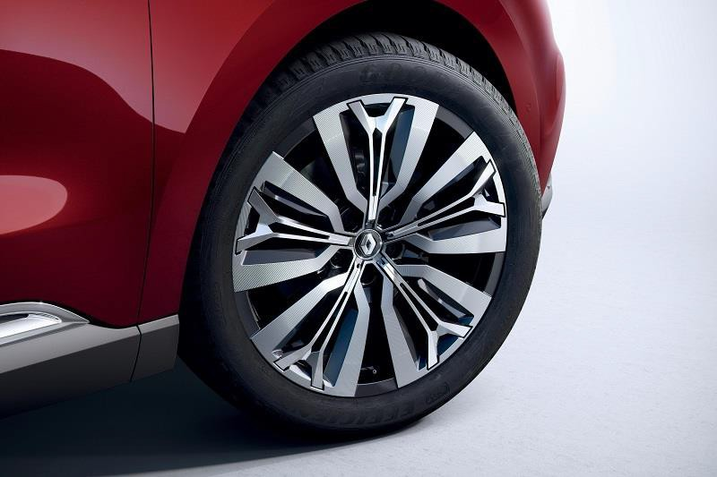

MULTI-SENSE: podle libosti
Nastavení MULTI SENSE, snadno přístupného na displeji multimediálního systému Renault EASY LINK nebo tlačítkem na středové konzoli, umožňuje měnit chování Nového Espace podle požadavku řidiče. Systém MULTI-SENSE nabízí tři přednastavené režimy (Eco, Comfort, Sport) a jeden režim podle individuálních požadavků (My Sense), které umožňují změny:
- v dynamice vozidla: reakce motoru, pravidla řazení převodovky EDC, parametry systému 4CONTROL, nastavení tlumičů, nastavení posilovače volantu a adaptivní světlomety LED MATRIX VISION.
- v prostředí kabiny: vnitřní osvětlení (8 barev), zobrazování informací na digitální přístrojové desce« Driver Display », zvuk motoru, intenzita a frekvence masáží poskytovaných předními sedadly.

4CONTROL: klíč k bezkonkurenční hbitosti
Nepřetržitě aktivní systém aktivního řízení čtyř kol 4CONTROL automaticky ovládá obousměrný rejd
zadních kol:
- do rychlosti 50 km/hod se zadní kola otáčejí v protisměru předních kol, aby se zkrátil průměr rejdu (11,1 metru) na úroveň městského vozidla a zvýšila se hbitost.
- Při vyšší rychlosti než 50 km/hod se zadní kola otáčejí ve směru předních kol, aby se zvýšila stabilita a zlepšila bezpečnost.
Tento podvozek 4CONTROL Nového Espace zlepšuje přesnost řízení, jedinečnou u vozidla těchto rozměrů, a umožňuje snadnou jízdu po městě.

Účinnější řízené tlumiče
Podvozek 4CONTROL Nového Espace je spojen s řízeným tlumiči, které zajišťuje stabilitu a optimální komfort za všech okolností. Až stokrát za vteřinu přizpůsobuje reakci tlumičů podle několika parametrů: stav vozovky, dynamické podmínky, činnost při řízení, zvolený režim řízení atd. Tento systém byl optimalizován za účelem zlepšení účinnosti a chování vozidla při překonávání překážek.

06 Pohon

Požadavek vysokého výkonu
Nový Espace využívá poslední generace benzínových a dieselových motorů sortimentu Renault, odpovídajících již normám WLTP. Zvyšují výkonnost a zpříjemňují řízení, ale díky využitým nejnovějším technologiím též snižují emise.

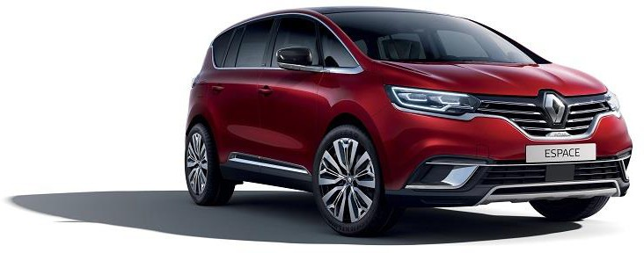

TCe 225 EDC GPF: zaměřený na výkon a potěšení z řízení
TCe 225 EDC GPF je 4válcový benzínový motor 1.8 turbo s přímým vstřikováním, vyvinutý inženýry Renault a Renault Sport, a použitý též u Alpine A110. Je spojen s automatickou 7stupňovou převodovkou s dvojitou spojkou EDC. Je vybaven turbodmýchadlem TwinScroll (s dvojitým vstupem) a systémem 3polohového časování rozvodu, podává výkon 225 koní a vysoký točivý moment v každém režimu, zvyšující výkon a potěšení z řízení.

Blue 200 EDC : úsporný a silný diesel
Nový Espace nabízí špičkový motor 2.0 Blue dCi, vyrobený ve Francii v závodě Renault v Cléonu
(Normandie). Je spojený s 6stupňovou automatickou převodovkou s dvojitou spojkou EDC.
- Blue dCi 200 je vysoce výkonný motor s točivým momentem 400 Nm již od 1750 ot./min., zajišťující razantní zrychlení a výraznou reakci na plyn v každém režimu.
Motor Blue dCi je vybaven emisní technologií SCR (Selektivní katalytická redukce) se systémem vstřikování AdBlue® ke snížení emisí NOx. Využívá rovněž četné inovace za účelem optimalizace účinnosti a vykazování nízkých emisí CO2.

RENAULT
Jitka SKALIČKOVÁ
PR manager a tisková mluvčí
+420 222 3390111, +420 602275168
jitka.skalickova@renault.cz www.media.renault.com www.group.renault.com Twitter : @Groupe Renault
https://www.instagram.com/renault_cz/ https://www.facebook.com/renault.cz/ https://www.youtube.com/user/renaultCZE

